Artificial Intelligence Tutorial for Beginners

36.AI vs Machine Learning vs Deep Learning
Nhiều người nhầm lẫn giữa AI machine learning và deep learning, bởi vì, bạn biết đấy, trí tuệ nhân tạo, machine learning và deep learning là những ứng dụng rất phổ biến. Ví dụ, Siri là một ứng dụng của trí tuệ nhân tạo, machine learning và deep learning. Vậy ba thứ này có liên quan như thế nào?
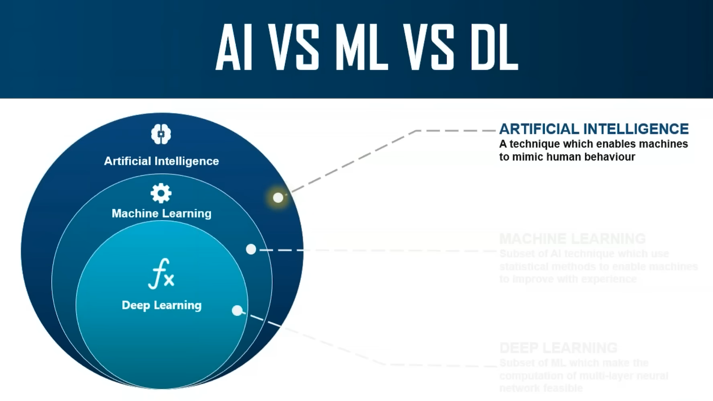
Chúng có giống nhau không hay mối quan hệ giữa trí tuệ nhân tạo, machine learning và deep learning chính xác là như thế nào?
Đây là những gì tôi sẽ thảo luận. trí tuệ nhân tạo về cơ bản là khoa học để máy móc bắt chước hành vi của con người. Nhưng khi nói đến machine learning, machine learning là một tập hợp con của trí tuệ nhân tạo tập trung vào việc khiến máy móc đưa ra quyết định bằng cách cung cấp dữ liệu cho chúng. Đó chính xác là machine learning.
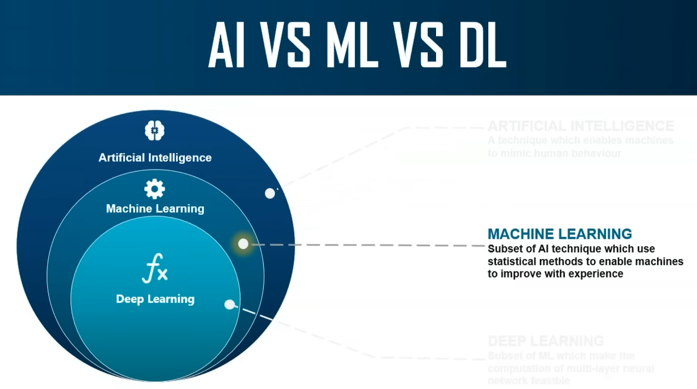
Đây là một tập hợp con của trí tuệ nhân tạo. Mặt khác, deep learning là một tập hợp con của machine learning sử dụng khái niệm mạng nơ-ron để giải quyết các vấn đề phức tạp.
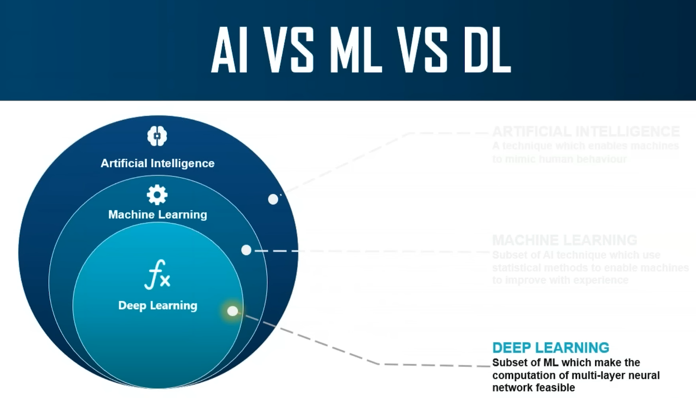
Vì vậy, tóm lại, trí tuệ nhân tạo, machine learning và deep learning là các lĩnh vực có sự kết nối với nhau. Machine learning và deep learning hỗ trợ trí tuệ nhân tạo bằng cách cung cấp một tập hợp các thuật toán và mạng nơ-ron để giải quyết các vấn đề dựa trên dữ liệu. Đó là cách AI, học máy và học sâu liên quan với nhau. Tôi hy vọng tất cả các bạn đã xóa tan những hiểu lầm và nghi ngờ của mình về AI, ML và học sâu. Bây giờ chúng ta hãy xem chủ đề tiếp theo, đó là những hạn chế của học máy.

Limitations Of Machine Learning
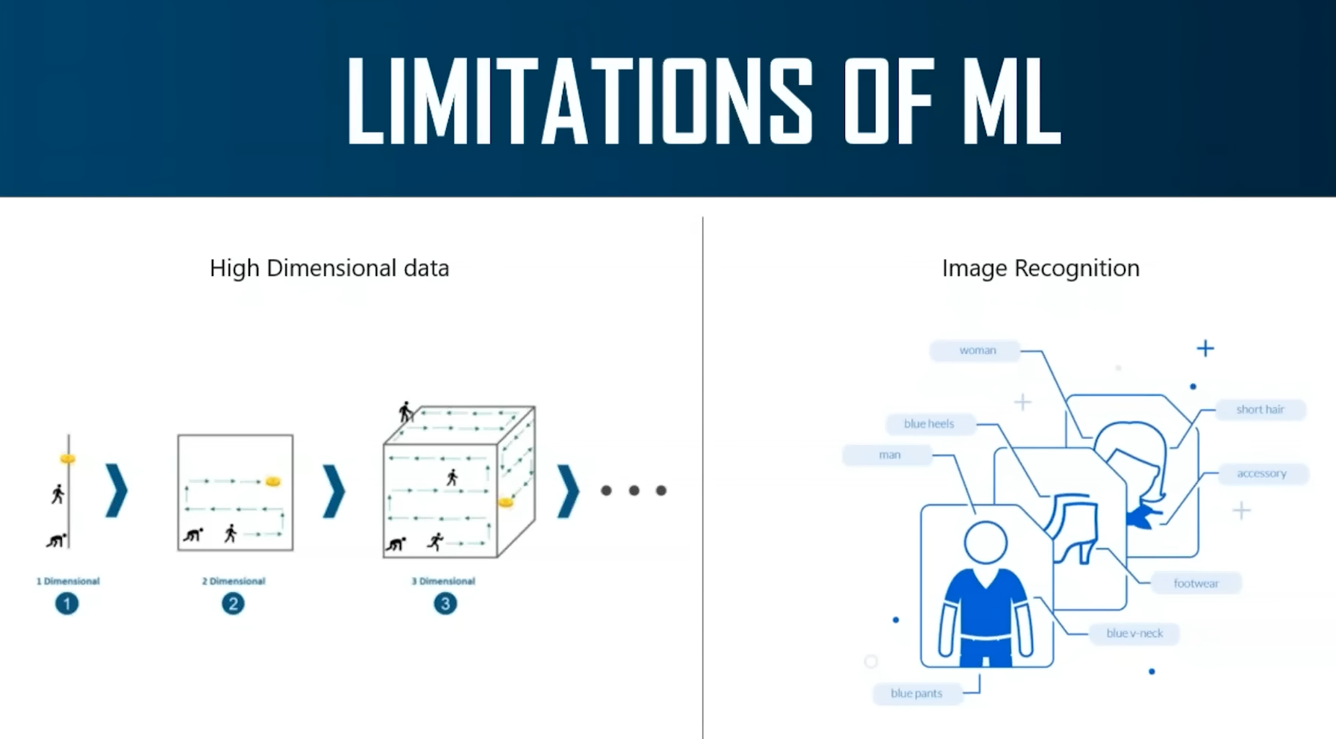
Bây giờ, hạn chế đầu tiên là máy học không đủ khả năng xử lý dữ liệu có chiều cao.
Đây là nơi đầu vào và đầu ra rất lớn. Vì vậy, việc xử lý và xử lý loại dữ liệu này
trở nên rất phức tạp và tốn nhiều tài nguyên. Đôi khi, điều này còn được gọi là lời nguyền của chiều. Vì vậy, để hiểu điều này theo cách đơn giản hơn, hãy xem hình ảnh hiển thị trên trang chiếu này. Hãy xem xét một đường thẳng dài một trăm thước và giả sử bạn thả một đồng xu ở đâu đó trên đường thẳng.
Bây giờ, bạn có thể dễ dàng tìm thấy đồng xu chỉ bằng cách đi dọc theo đường thẳng.
Điều này rất đơn giản vì đường thẳng này được coi là thực thể một chiều. Bây giờ, tiếp theo, bạn xem xét rằng bạn có một hình vuông dài một trăm thước và giả sử bạn thả một đồng xu ở đâu đó ở giữa. Bây giờ, khá rõ ràng rằng bạn sẽ mất nhiều thời gian hơn để tìm đồng xu trong hình vuông đó so với kịch bản trước đó. Giả sử hình vuông là một thực thể hai chiều. Hãy tiến thêm một bước và xem xét một hình lập phương. Được rồi, giả sử có một khối lập phương 500 yard và bạn thả một đồng xu ở đâu đó giữa khối lập phương này. Bây giờ, việc tìm đồng xu lần này trở nên khó khăn hơn đối với bạn, vì đây là một thực thể ba chiều. Vì vậy, khi chiều của bạn tăng lên, vấn đề trở nên phức tạp hơn. Vì vậy, nếu bạn quan sát thấy độ phức tạp tăng lên theo chiều của bạn, và trong thực tế, dữ liệu chiều cao mà chúng ta đang nói đến có hàng nghìn chiều khiến việc xử lý và xử lý trở nên rất phức tạp. và dữ liệu chiều cao có thể dễ dàng được tìm thấy trong các trường hợp sử dụng như xử lý hình ảnh, xử lý ngôn ngữ tự nhiên, dịch hình ảnh, v.v. Bây giờ trong chính K-means, chúng ta thấy rằng chúng ta có 16 triệu màu có thể. Đó là rất nhiều dữ liệu. Vì vậy, đây là lý do tại sao máy học bị hạn chế. Nó không thể được sử dụng trong quá trình nhận dạng hình ảnh vì nhận dạng hình ảnh và hình ảnh có rất nhiều pixel và chúng có rất nhiều dữ liệu chiều cao.
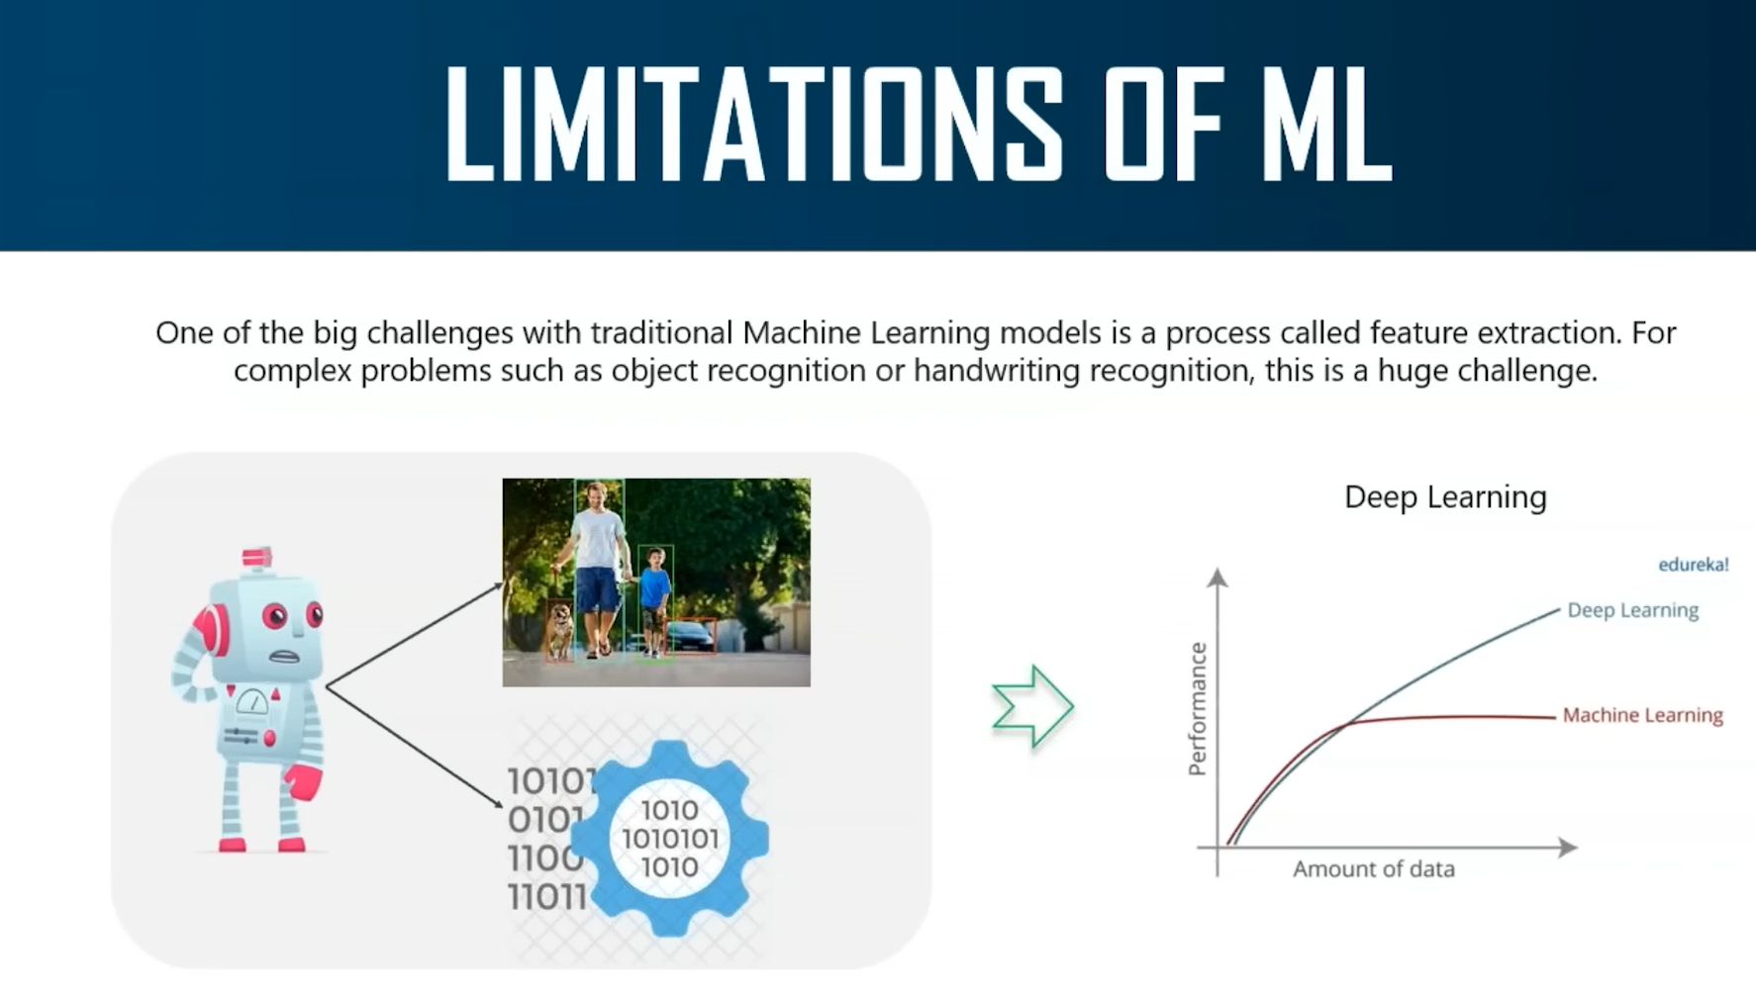
Đó là lý do tại sao máy học trở nên rất hạn chế khi nói đến các trường hợp sử dụng như vậy. Bây giờ, thách thức lớn thứ hai là cho máy tính biết các tính năng mà nó cần tìm kiếm sẽ đóng vai trò quan trọng trong việc dự đoán kết quả và đạt được độ chính xác cao. Bây giờ, quá trình này được gọi là trích xuất tính năng. Bây giờ, việc cung cấp dữ liệu thô cho thuật toán hiếm khi hiệu quả, và đây là lý do tại sao trích xuất tính năng là một phần quan trọng của quy trình học máy. Bây giờ, thách thức đối với lập trình viên ở đây tăng lên
vì hiệu quả của thuật toán phụ thuộc vào mức độ hiểu biết sâu sắc của lập trình viên.

Là một lập trình viên, bạn phải cho máy biết đây là các tính năng. Và tùy thuộc vào các tính năng này, bạn phải dự đoán kết quả. Đó là cách học máy hoạt động. Cho đến nay, trong tất cả các bản demo của chúng tôi, chúng tôi thấy rằng chúng tôi đã cung cấp các biến dự đoán. chúng tôi đã cung cấp các biến đầu vào sẽ giúp chúng tôi dự đoán kết quả. Chúng tôi đã cố gắng tìm mối tương quan giữa các biến và chúng tôi đang cố gắng tìm ra biến rất quan trọng trong việc dự đoán biến đầu ra. Vì vậy, đây trở thành một thách thức đối với lập trình viên. Đó là lý do tại sao rất khó để áp dụng mô hình học máy vào các vấn đề phức tạp
như nhận dạng đối tượng, nhận dạng chữ viết tay, xử lý ngôn ngữ tự nhiên, v.v. Bây giờ tất cả những vấn đề này và tất cả những hạn chế này trong học máy đã dẫn đến sự ra đời của học sâu.

Introduction To Deep Learning
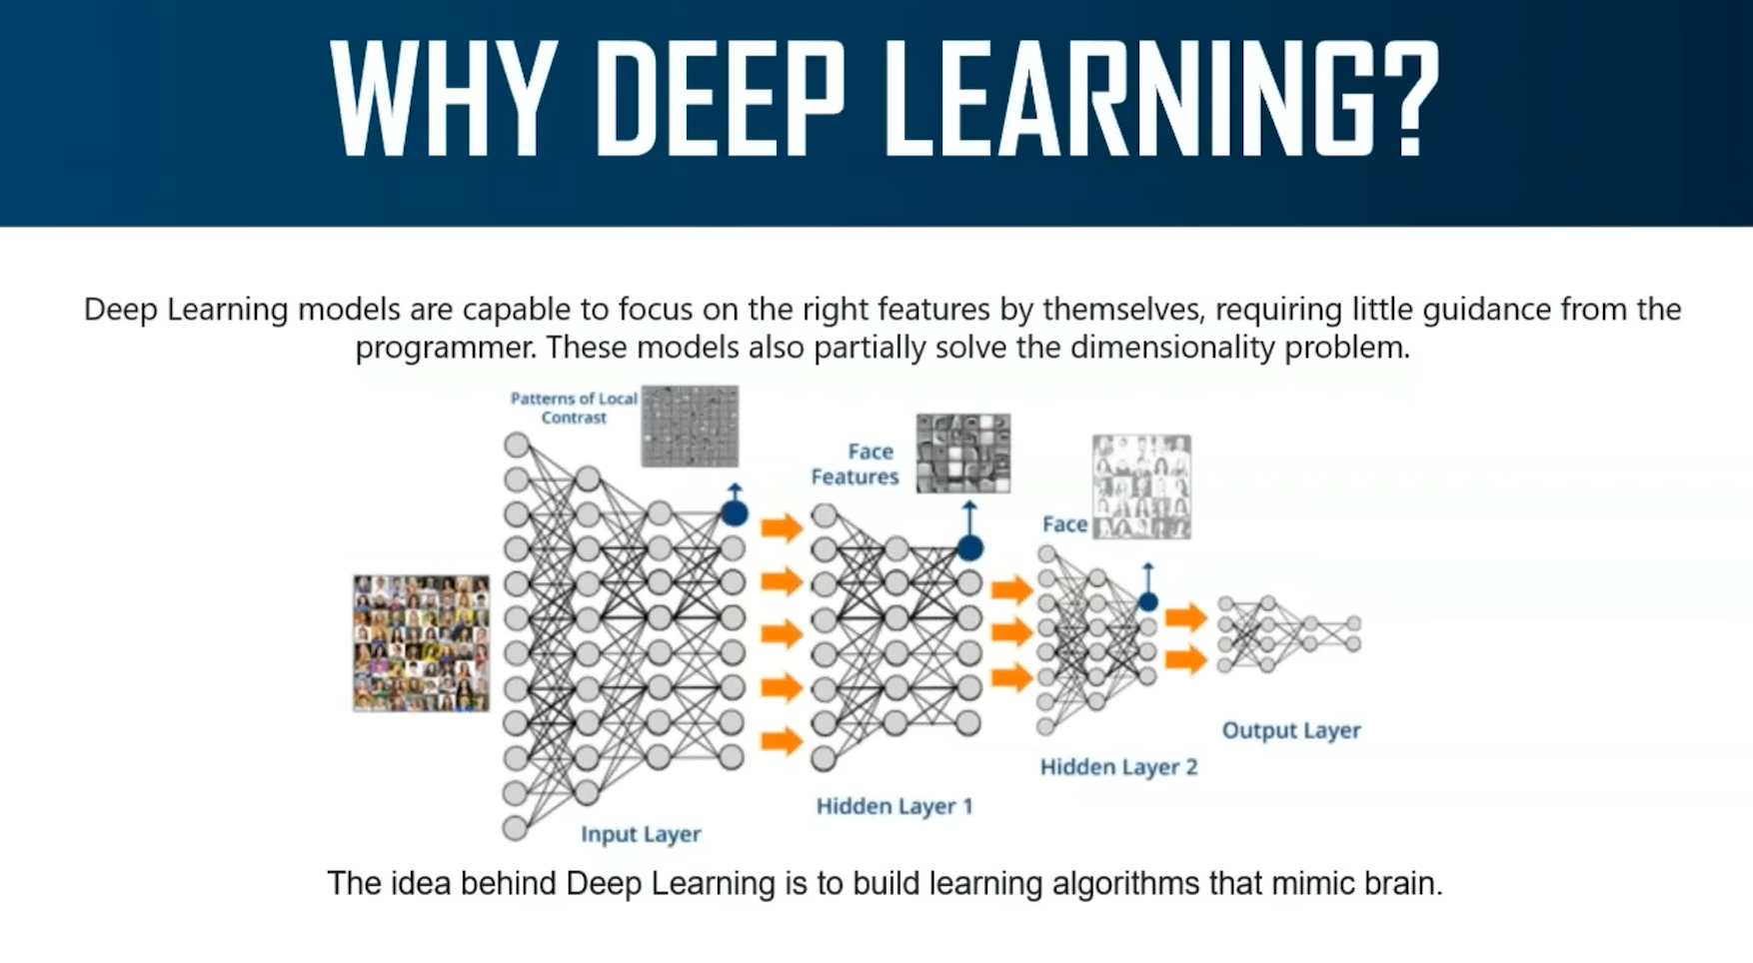
Bây giờ chúng ta sẽ thảo luận về học sâu. Học sâu là một trong những phương pháp duy nhất mà chúng ta có thể vượt qua những thách thức của việc trích xuất tính năng. Điều này là do các mô hình học sâu có khả năng học cách tập trung vào các tính năng phù hợp một cách tự động, điều này đòi hỏi rất ít sự hướng dẫn từ lập trình viên. Về cơ bản, học sâu mô phỏng cách não bộ của chúng ta hoạt động. Nghĩa là nó học từ kinh nghiệm.
Vì vậy, trong học sâu, những gì xảy ra là việc trích xuất tính năng diễn ra tự động. Bạn cần rất ít sự hướng dẫn từ lập trình viên. Vì vậy, học sâu sẽ học mô hình và nó sẽ hiểu tính năng hoặc biến nào là quan trọng trong việc dự đoán kết quả. Giả sử bạn có hàng triệu biến dự đoán cho một câu lệnh vấn đề cụ thể. Làm thế nào để bạn ngồi xuống và hiểu được tầm quan trọng của từng biến dự đoán này sẽ gần như không thể ngồi xuống với quá nhiều tính năng như vậy. Đó là lý do tại sao chúng ta có học sâu. Bất cứ khi nào có dữ liệu có nhiều chiều hoặc bất cứ khi nào dữ liệu thực sự lớn và có nhiều tính năng và nhiều biến dự đoán, chúng ta sử dụng học sâu. Học sâu sẽ tự động trích xuất các đặc điểm và hiểu được đặc điểm nào quan trọng trong việc dự đoán đầu ra của bạn. Đó là ý tưởng chính đằng sau học sâu.

Tôi cũng xin đưa ra một ví dụ nhỏ. Giả sử chúng ta muốn tạo một hệ thống có thể nhận dạng khuôn mặt của những người khác nhau trong một hình ảnh. Được rồi, về cơ bản, chúng ta đang tạo một hệ thống có thể nhận dạng khuôn mặt của những người khác nhau trong hình ảnh. Nếu chúng ta giải quyết vấn đề này bằng cách sử dụng các thuật toán học máy thông thường, chúng ta sẽ phải xác định các đặc điểm trên khuôn mặt như mắt, mũi, tai, v.v. Được rồi, sau đó hệ thống sẽ xác định đặc điểm nào quan trọng hơn đối với người nào. Bây giờ, nếu bạn xem xét học sâu cho cùng một ví dụ, học sâu sẽ tự động tìm ra các đặc điểm quan trọng để phân loại, vì nó sử dụng khái niệm mạng nơ-ron, trong khi trong học máy, chúng ta phải tự xác định các đặc điểm này theo cách thủ công. Đó là sự khác biệt chính giữa học sâuvà học máy. Bây giờ câu hỏi tiếp theo là học sâu hoạt động như thế nào?

